Protocole sanitaire

Ecole ………………………

Dans le cadre du déconfinement progressif de la société, l’Etat a décidé d’ouvrir les écoles, progressivement, à partir du 11 mai 2020 et dans le strict respect des prescriptions émises par les autorités sanitaires.

Le présent protocole s’appuie sur le « guide relatif à la réouverture et au fonctionnement des écoles maternelles et élémentaires » (protocole sanitaire national) ainsi que sur la circulaire du 4-5-2020 relative à la « réouverture des écoles et des établissements scolaires et aux conditions de poursuite des apprentissages ».

Il entre en vigueur à compter du jeudi 14 mai et pourra être amené à évoluer en fonction des annonces et directives à venir.

Pour la période allant du 14 au 29 mai, les capacités d’accueil ont été fixées à **8 élèves par classe** en élémentaire et **5 élèves par classe** en maternelle, soit **50 élèves maximum** pouvant être accueillis sur un total de 205.

# I Les mesures d’hygiène

La reprise de l’école en présentiel et l’accueil des élèves s’appuie sur deux principes essentiels :

* **La distanciation physique**, (distance minimale 1m entre chaque personne) qui permet d’éviter les contacts directs et les contaminations.
* L’application des **gestes barrière**



**Ces mesures doivent s’appliquer en permanence, partout et par tout le monde (arrivée et abords de l’école, récréation, couloirs, restauration scolaire, sanitaires, etc.).**

**Contrôle de la température**

Les parents d’élèves jouent un rôle essentiel dans le retour de leurs enfants à l’école. Ils s’engagent, notamment :

* à ne pas mettre leurs enfants à l’école en cas d’apparition de symptômes évoquant un Covid-19 chez l’enfant ou dans sa famille et à le signaler au plus vite au directeur.
* à prendre la température de leur enfant avant le départ pour l’école. En cas de symptôme ou de fièvre (**37,8°C ou plus**), l’enfant ne doit pas se rendre à l’école.

Un adulte posté à l’entrée de l’école prendra chaque jour la température des élèves avant leur entrée dans les locaux.

En cas de température supérieure à 37,8°, l’enfant ne pourra pas être accueilli et devra repartir avec ses parents.

**Lavage des mains**

Le lavage des mains est essentiel et doit être réalisé, a minima :

* A l’arrivée dans l’école ;
* Avant de rentrer en classe, notamment après les récréations ;
* Avant et après chaque repas ;
* Avant et après être allé aux toilettes ;
* Après s’être mouché, avoir toussé, avoir éternué ;
* Le soir avant de rentrer chez soi et dès l’arrivée au domicile

Il fera l’objet d’un apprentissage particulier dans le cadre de l’éducation à la santé.

**Port du masque**

Le port du masque est obligatoire pour chaque adulte de l’école.

Il est interdit pour les élèves de maternelle et peu recommandé pour les élèves d’élémentaires.

**Aération des locaux**

L’aération des locaux est permanente. Les salles de classe et autres locaux occupés pendant la journée sont aérés le matin avant l’arrivée des élèves, pendant chaque récréation, au moment du déjeuner et le soir pendant le nettoyage des locaux.

L’aération doit durer au moins 10 minutes.

**Matériel spécifique**

Afin de respecter les mesures d’hygiène, les enseignants et l’ensemble des personnels travaillant dans l’école s’assureront en permanence de la disponibilité de :

* mouchoirs à usage unique dans chaque classe
* poubelles munies de sacs, si possible avec couvercle et pédale, dans chaque salle
* savon liquide dans les sanitaires et dans chaque classe (salle des maitres comprise)
* gel hydroalcoolique dans chaque classe et dans chaque hall d’entrée.
* serviettes en papier à usage unique pour chaque point d’eau
* lingettes désinfectantes virucides dans chaque classe et en salle des maitres
* gants dans chaque classe et en salle des maitres

# II Des modalités d'accueil particulières des familles et des élèves

Tout regroupement de personnes est à proscrire. Les parents (y compris ceux de maternelle) ne sont plus autorisés à rentrer dans l’école. L'accueil des familles est organisé en extérieur en respectant la distance de protection (plus d'un mètre entre les personnes).

Pour cela, il sera demandé aux parents de déposer leur enfant sur le parking de l’école **sans descendre de voiture dans la mesure du possible**. Les Policiers Municipaux (demander à la mairie) se chargeront de faire traverser les enfants en toute sécurité.

Les enfants de maternelle et d’élémentaire entreront dans l’école par deux entrées distinctes et un cheminement balisé évitant les croisements.

* Maternelle : portail de gauche (habituellement réservé aux personnes à mobilité réduite et services de secours)
* Elémentaire : portail de droite (entrée habituelle)

Les enfants devront conserver une distance d’un mètre minimum entre eux.

Une entrée échelonnée sera mise en place sur les modalités suivantes :

|  |  |  |  |  |  |
| --- | --- | --- | --- | --- | --- |
| Mater 1 | Mater 2 | Elem 1 | Elem 2 | Elem 3 | Elem 4 |
| 8h50 | | 8h50 | 8h50 | 9h | 9h |

Les familles sont invitées à respecter cet horaire avec beaucoup de sérieux. Au vu de la complexité en matière de circulation des personnes, de surveillance et de maintien strict des règles d’hygiène, **les retards ne seront plus tolérés**.

Le portail sera fermé à 9h10.

Il n’y aura plus d’accueil dans la cour. Une fois entrée dans l’école, les enfants passeront par les sanitaires avec l’enseignant afin de se laver les mains avant de se rendre dans la classe. **Les portes d’accès à l’école devront restées ouvertes** pendant toute la période d’entrée des élèves pour qu’ils n’aient pas à toucher les poignées.

# III La mise en rang

Lors de la mise en rang et des déplacements dans l’école, les élèves devront garder une distance d’un mètre minimum entre eux, et se mettre **en file indienne**, chaque élève étant distant d’un mètre de ceux qui l’encadrent devant et derrière.

Dans la mesure du possible, il sera demandé aux élèves de conserver leurs mains dans leurs poches afin de ne toucher ni les poignées de portes ni les murs.

Une distance suffisante devra être laissée entre les vêtements au niveau des porte-manteaux.

# IV L’installation en classe

L’installation au sein de la classe devra permettre obligatoirement de respecter les contraintes d'éloignement. Par conséquent, vu la taille des classes, nous ne pourrons accueillir que **8 élèves maximum par classe** en élémentaire.

Concernant la maternelle, la jauge est dans un premier temps fixée à **5 élèves maximum par classe** afin de pouvoir faire respecter les gestes barrière et la distanciation.

Le mobilier des salles de classe sera disposé de façon à conserver les distances de sécurité d'un mètre, voire deux mètres quand cela est possible. Par conséquent, **les élèves seront espacés d’une table sur deux**.

L’entrée en classe devra se faire un par un en respectant les règles de distanciation notamment au niveau des déplacements pour se rendre à sa table.

Chaque enfant aura une place attitrée au cours de la journée et ne devra plus changer de place dans la journée.

Les déplacements en classe devront être limités car les salles ne permettent pas des couloirs de mobilité respectant les mesures de distanciation d’un mètre. Les élèves resteront donc autant que possible assis.

L’enseignant veillera également à respecter cette distance avec les élèves. Après s’être occupé d’un élève, il devra se laver les mains au savon ou au gel hydroalcoolique. L’élève devra faire de même.

# V Constitution de groupes d’élèves stables

La scolarisation des élèves en présentiel repose sur le libre choix des familles.

Dans le cas d’une trop forte demande, les élèves seront accueillis en fonction de critères de priorité définis conjointement par la commune et l’école en accord avec les textes en vigueur.

Afin d’éviter les brassages et la diffusion éventuelle du virus, des groupes d’élèves « stables » seront constitués par l’équipe pédagogique.

**Les anciens « groupes classes » ne pourront pas être conservés** et les élèves ne seront pas forcément pris en charge par leur enseignante. Des groupes multiniveaux seront constitués en fonction des élèves prioritaires inscrits.

Ces groupes seront maintenus au moins jusqu’au 29 mai dans un premier temps.

Par la suite, en fonction du nombre de demandes, un système de rotation pourra être mis en place

• rotation à la journée : lundi et jeudi groupe 1, mardi et vendredi groupe 2

• rotation sur 2 jours : lundi et mardi groupe 1 ; jeudi et vendredi groupe 2

Une attention particulière sera portée aux fratries.

# VI Le matériel scolaire

Le matériel personnel doit être **apporté par l'élève** (trousse équipée, cahiers etc.), et conservé ensuite dans son sac. Il ne doit pas être partagé, et l’élève n’a plus accès au matériel collectif.

Si besoin, du matériel (feuilles, supports...) peut être distribué aux élèves mais il ne sera alors plus récupéré et restera ensuite avec ses affaires.

En cas d'utilisation d'ordinateur, il sera opéré une désinfection totale entre chaque élève à l’aide de lingettes désinfectantes virucides.

Chaque fois que l’enseignant est amené à toucher le matériel de l'élève, il devra effectuer un lavage systématique des mains.

# VII Les récréations

Les récréations seront organisées de façon à ce que les enseignantes soient par binômes en surveillance afin de permettre de réagir à un éventuel souci (blessure par exemple).

Il ne pourra y avoir plus de 16 élèves simultanément sur un même espace.

Afin de permettre à chaque classe de bénéficier d’espace suffisant, les plateaux sportifs attenants à l’école élémentaire pourront être utilisés.

|  |  |  |  |  |  |
| --- | --- | --- | --- | --- | --- |
| Mater 1 | Mater 2 | Elem 1 | Elem 2 | Elem 3 | Elem 4 |
| 10h20 / 10h50 | | 10h20/ 10h40 | | 10h40 / 11h | |
| Cour maternelle  (15 élèves max) | | Cour élémentaire  (16 élèves max) | | Plateaux sportifs  (16 élèves max) | |

Avant de quitter la classe, l’enseignant veillera à aérer la salle en permettant une circulation de l’air la plus large possible.

Lors des déplacements, les élèves ne doivent pas se croiser. Les enseignantes emprunteront les chemins suivants :

* Cour maternelle : sortie par les salles de classe
* Cour élémentaire : sortie par les salles de classe
* Plateaux sportifs : 1 classe sort par le couloir, 1 classe sort par la porte d’entrée élémentaire

**Les portes devront être ouvertes par l’enseignante** afin que les élèves ne touchent pas les poignées de porte.

Durant les récréations, les élèves devront éviter respecter les distances de sécurité. Les jeux de contact, de billes et tous ceux qui impliquent de se passer des objets (cartes pokémon, ballons, etc…) **sont interdits**.

L’utilisation des toilettes devra se faire en respectant les mesures de distanciation, un des deux enseignants de service devra être constamment présent pour garantir ce point. Les toilettes devront être nettoyés après chaque passage par un agent d’entretien.

# VIII La pause méridienne point à préciser par la Municipalité

Auparavant, tous les élèves étaient regroupés dans la même cour. En fonction du nombre total d’élèves accueillis, il sera possible d’utiliser les plateaux sportifs attenants à l’école élémentaire.

Les élèves devront se conformer aux mêmes règles que lors des récréations : pas de jeu de contact, distanciation…

**Cantine**

Les conditions de restauration ne seront plus assurées comme en temps normal. Les élèves seront toujours pris en charge par du personnel municipal mais le service de restauration ne pourra pas être proposé dans un premier temps. Les parents devront fournir un pique-nique ou repas froid à leur enfant.

Les enfants et les personnels devront se laver les mains au savon **avant** et **après** le repas.

Suivant le nombre d’élèves mangeant à la cantine, il peut être envisagé de manger dans le réfectoire. Ils s’installeront à table une place sur deux, jamais en face l’un de l’autre, quatre enfants occuperont donc une table de huit.

Si la cantine est jugée comme un lieu trop étroit pour permettre d’accueillir les élèves en respectant une distance d’un mètre entre eux tout en permettant à l’ensemble des enfants de manger dans des conditions acceptables notamment dans le temps imparti, les enfants pourront manger dans la cour, en respectant les conditions de distanciation. En cas d’intempéries, les élèves mangeront dans leur classe à leur place attitrée

# IX L'entretien des locaux par la collectivité territoriale (voir avec la mairie)

*Les procédures de nettoyage et d'entretien des locaux doivent être considérablement adaptées et renforcées.*

*Il convient tout particulièrement de veiller :*

*• aux zones sensibles : sanitaires, cuvettes, boutons de chasse d'eau, poignées de porte, robinets, rampes d’escalier…*

*• à l'ensemble des meubles utilisés par les élèves (tables et chaises)*

*Une périodicité de nettoyage désinfection de deux fois par jour paraît totalement nécessaire.*

*L’utilisation d’un aspirateur susceptible de mettre en suspension des particules contenant du virus est à proscrire.*

*L’usage d’une solution de javel à 2,6 % ou d’acide peracétique est préconisée. Les produits utilisés pour le nettoyage doivent répondre à la norme NF EN 14885 de novembre 2018.*

*Le matériel nécessaire est le suivant 3 bandeaux et de l'eau de javel diluée à 0,5% de chlore actif (1 litre de javel à 2,6% + 4 litres d'eau froide), ou de l'acide peracétique.*

*Le nettoyage doit ensuite être assuré en quatre étapes*

***1.*** *Nettoyer les sols et les surfaces avec un bandeau de lavage à usage unique imprégné d'un produit détergent (pour le nettoyage).*

***2.*** *Rincer à l'eau du réseau d'eau potable les sols et les parois avec un autre bandeau à usage unique.*

***3.*** *Laisser sécher.*

***4.*** *Puis désinfecter les sols et surfaces à l'eau de javel diluée à 0,5% de chlore actif ou de l'acide peracétique avec un bandeau à usage unique différent des deux précédents (pour la désinfection).*

*Le matériel jetable est à privilégier mais à défaut, il est possible d'utiliser une serpillière ou un linge qui sera mis à la machine à 60°C après son utilisation.*

*Le personnel de nettoyage devra disposer d’une tenue adaptée : gants de ménage, tablier de protection imperméable et lunettes de protection.*

*Les locaux doivent impérativement être aérés le plus fréquemment possible pendant une durée minimale de 10 minutes.*

# X Les sorties

À midi, très peu d’enfants mangent à la maison, la sortie ne présente donc aucune difficulté.

Comme pour les entrées, les sorties se feront à deux endroits distincts.

* Maternelle : portail de gauche (habituellement réservé aux personnes à mobilité réduite et services de secours)
* Elémentaire : portail de droite (entrée habituelle)

Les enfants devront conserver une distance d’un mètre minimum entre eux.

Une sortie échelonnée sera mise en place sur les modalités suivantes :

|  |  |  |  |  |  |
| --- | --- | --- | --- | --- | --- |
| Mater 1 | Mater 2 | Elem 1 | Elem 2 | Elem 3 | Elem 4 |
| 16h50 | | 16h50 | 16h50 | 17h | 17h |

Pour les fratries, les plus grands rejoindront la classe des plus petits pour sortir par la zone de sortie de leur cadet sauf si les parents font la demande d’une sortie « seul » pour les rejoindre.

Lors du retour à la maison, il est indispensable pour les enfants et le personnel d’immédiatement changer de tenue et de procéder à un lavage des mains minutieux (éventuellement à une toilette complète).

# XI Le périscolaire

L’accueil et la prise en charge des enfants par le périscolaire se fera par l’entrée principale.

Les portails et portes devront restés ouverts afin que les parents ne touchent pas les poignées et sonnettes. L’entrée devra donc constamment être surveillée par un personnel municipal. En cas d’arrivée conjointe de plusieurs parents, nous vous demandons de respecter une distance d’un mètre minimum entre vous.

Comme pour l’arrivée en classe, les enfants seront orientés, dès leur arrivée, vers les sanitaires pour un lavage des mains minutieux.

Les enfants seront installés dans les salles ALAE (maternelle et élémentaire) ou, si le temps le permet à l’extérieur (ce qui est à privilégier), en respectant les mesures de distanciation d’un mètre minimum. Les mêmes règles que celles de la cour s’appliqueront au niveau des jeux et de la promiscuité : pas de jeu collectif, pas de jeu avec des partages de matériel, distance de sécurité à respecter…

# XII Les enfants ou les personnels atteints

Il n’est pas impossible qu’un élève ou un personnel arrive à l’école en bonne santé et déclenche les symptômes pendant la journée.

**Pour les élèves**

Une pièce (bibliothèque élémentaire) sera dédiée à l’accueil des cas suspects de Covid-19 et sera munie de masques, de gel, de gants, d’un lit d’appoint et d’un point de lavage des mains.

En cas de toux, éternuement, essoufflement, maux de gorge, fatigue, troubles digestifs ou sensation de fièvre, la famille de l’enfant sera immédiatement prévenue, l’enfant isolé dans la pièce prévue à cet effet, un masque lui sera fourni.

**Il conviendra de venir chercher sans délai votre enfant et de l’emmener consulter un médecin. L’élève ne pourra revenir en classe qu’après un avis d’un médecin.**

**Pour les personnels**

S’il s’agit d’un adulte (enseignants, auxiliaire de vie scolaire, personnel municipal ou d’animation), celui-ci devrait pouvoir immédiatement quitter l’école par ses propres moyens si son état le permet.

Les élèves devront demeurer sous surveillance le temps de l’arriver d’un personnel suppléant (enseignant en télétravail disponible ce jour-là) ou le cas échéant, seront rendus à leurs familles qui devront venir les récupérer sans délai.

Dans tous les cas, en cas de dépistage positif, l’école devra être informée au plus tôt afin d’isoler l’ensemble des personnes (enfants et adultes) qui auront été en contact.

Il sera procédé à un nettoyage minutieux et désinfection des locaux occupés et objets potentiellement touchés par l’élève ou l’adulte dans les 48h qui précédent son isolement.

# XII Les enseignants absents

Dans le cas où une enseignante serait malade (hors covid-19), aucun remplaçant ne pourra être affecté sur l’école. Les familles seront prévenues au plus tôt afin de s’organiser et les enfants du groupe accueilli habituellement par l’enseignante ne pourront pas être accueillis.

Annexe 1

**Le port du masque**

Dans tous les cas le port d'un masque complète les gestes barrières mais ne les remplace pas. Le masque n'est efficace que s’il est associé à un lavage des mains fréquent à l’eau et au savon ou avec une solution hydroalcoolique et en complément des gestes barrières.

Les masques utilisés doivent être **des masques à usage unique**, avec **une durée maximale d'usage de quatre heures**.

Il est Important de savoir utiliser et éliminer un masque correctement.

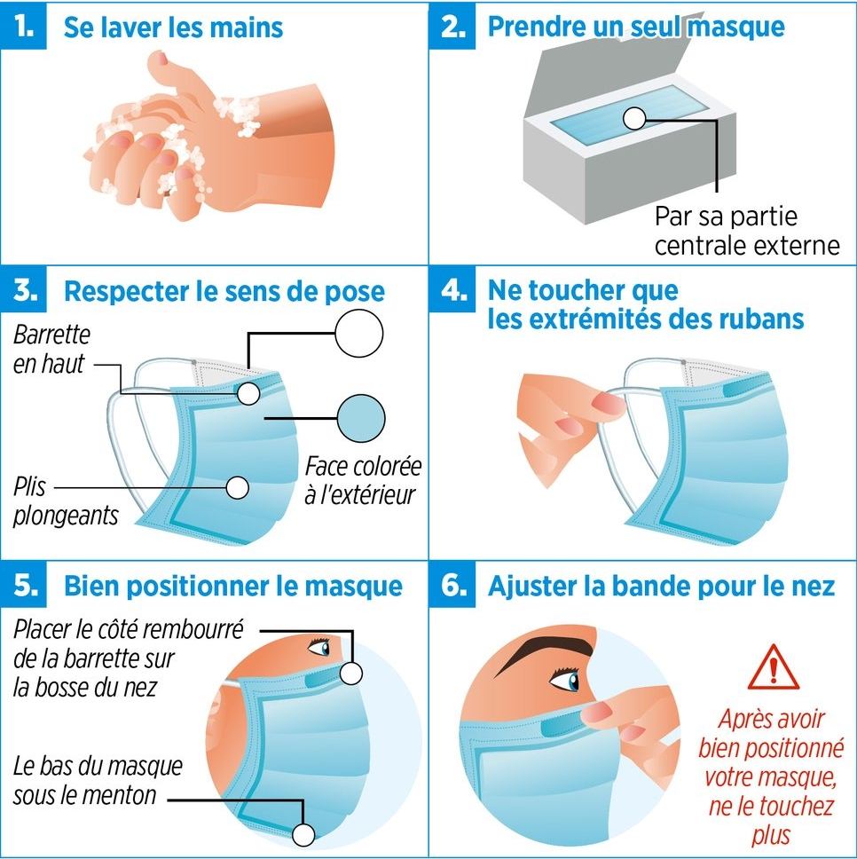

Lorsque l'on porte un masque, il faut éviter de le toucher ou de le déplacer. Si on touche un masque usagé ou après l’avoir retiré, il faut ensuite se laver les mains au savon ou au gel hydroalcoolique.

Pour enlever un masque, il faut se laver les mains auparavant puis le retirer par derrière (ne pas toucher le devant du masque). Ensuite, il faut le jeter Immédiatement dans une poubelle fermée. Enfin, il faut se laver les mains au savon ou à l'aide d'une solution hydroalcoolique.